Informe de participación en el IV Congreso Argentino de Malezas- ASACIM- Malezas 2023. Hotel Sheraton Mar del Plata, provincia de Buenos Aires. 14 y 15 de septiembre de 2023.
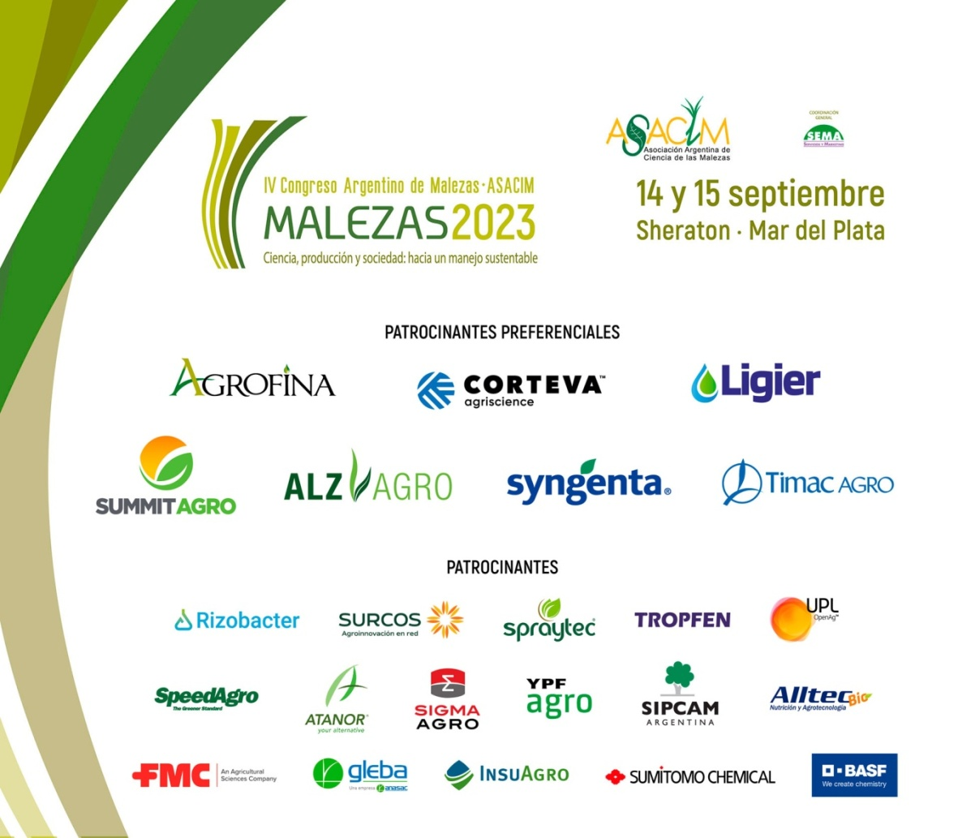

Los días 14 y 15 de septiembre de 2023 se realizó en la ciudad de Mar del Plata, provincia de Buenos Aires el IV Congreso Argentino de Malezas- ASACIM- Malezas 2023. El congreso conto con la presencia de 700 asistentes.
La organización del congreso estuvo a cargo de la Asociación Argentina de Ciencia de las Malezas (ASACIM)
El congreso conto con la disertación de especialistas en la materia a nivel nacional e internacional.
Los ejes temáticos del encuentro fueron:

- Resistencia a herbicidas (RH)
- Manejo de malezas con herbicidas y tecnología de aplicación (MH)
- Manejo integrado de malezas (MI)
- Biología y ecología de malezas (BE)
- Ambiente, sociedad, extensión y educación de las ciencias de las malezas (ASE)

La Sección Manejo de Malezas participo del congreso presentando trabajos en modalidad poster y presentación oral, los mismos fueron:
- EVALUACIÓN DE TOLPYRALATE PARA EL MANEJO POST-EMERGENTE DE CYNODON DACTYLON. Sánchez Ducca Agustín, Vargas Pablo Daniel, Sabaté Sebastián, Barcelo María Fernanda, Pavan Mara, Romero Eduardo Raúl. (poster)
- CONTROL QUÍMICO POST-EMERGENTE DE FUMARIA OFFICINALIS EN TRIGO (TRITICUM AESTIVUM). Barceló María Fernanda, Vargas Pablo Daniel, Fuentes Francisco Javier, Sabaté Sebastián (poster)
- EVALUACIÓN DE MEZCLAS HERBICIDAS APLICADAS CON DRON PARA EL MANEJO POSTEMERGENTE DE SICYOS POLYACANTHUS EN CAÑA DE AZÚCAR (SACCHARUM SPP.). Vargas Pablo Daniel, Ducca Agustín Sánchez, Barceló María Fernanda, Vallejo Eugenio Lobo, Fuentes Francisco Javier, Romero Eduardo Raúl, Sabaté Sebastián (presentación oral)
- ESPECTRO HERBICIDA Y SELECTIVIDAD DE TERBUTILAZINA EN EL CULTIVO DE GARBANZO EN TUCUMÁN. Sabaté Sebastián, Vargas Pablo Daniel, Barceló María Fernanda, Lopez Maximo Eduardo, Fuentes Francisco Javier (poster)
- MANEJO DE CONYZA SP. EN QUINTAS CÍTRICAS CON HERBICIDAS DE ORIGEN NO SINTÉTICO. Sabaté Sebastián, Posse Facundo Paz, Vargas Pablo Daniel, Barceló María Fernanda, Fuentes Francisco Javier, Tuzza Sofía, Salas Hernán (presentación oral)
- DISTRIBUCIÓN Y FRECUENCIA DE LA RESISTENCIA A GLIFOSATO EN ELEUSINE INDICA EN ÁREAS AGRÍCOLAS DE ARGENTINA. Moreno Natalia Cecilia, Yanniccari Marcos, Tuesca Daniel, Sabaté Sebastian, Cortés Eduardo, Oliva Julián, Oreja Fernando, Scursoni Julio A., Gundel Pedro E., Vila Aiub Martín. (presentación oral)
- IDENTIFICACIÓN DE LOS REQUERIMIENTOS GERMINATIVOS DE TITHONIA TUBAEFORMIS (ASTERACEAE) COMO BASE PARA EL DISEÑO DE PRÁCTICAS AGRONÓMICAS QUE REDUZCAN SU EMERGENCIA Huarte Héctor Roberto, Bustos José Santiago, Vargas Pablo, Sánchez Agustín Ducca. (poster)

Contenidos

El congreso inició con la apertura oficial a cargo de la autoridades de ASACIM para luego dar lugar a las primeras conferencias plenarias, haremos un breve resumen lo los aspectos más importantes mencionados en las mismas.

- “Cambio Climático y biología de malezas” a cargo del Dr. Luis Ávila (Mississippi State University): en su disertación el Dr. Ávila planteo los desafíos de la agricultura en materia alimentaria ante una población creciente de humanos y sus mascotas (4-7 miles de millones de mascotas para 2050) y hablo de los desafíos de la agricultura moderna en relación al cambio climático. En este sentido relacionó las modificaciones o alteraciones que produce el cambio climático en la biología de las malezas mostrando estudios en relación a los diferentes factores: Incremento de los niveles de CO2 atmosférico afectando el crecimientos de plantas en algunos casos a favor y otras den detrimento, afectación de la dormición y la expresión génica de ciertas especies, incrementos de CO2 atmosférico afectando la eficacia herbicida. Relaciones entre el incremento de la temperatura atmosférica y la resistencia de las malezas.

- “Las malezas como parte integral de los sistemas productivos agrícolas: mecanismos y adaptaciones evolutivas que permiten su excito reproductivo” a cargo del Dr. Martín Vila-Aiub (FAUBA – CONICET): El especialista explicó que las malezas son una respuesta ecológica y evolutiva a la presión de selección en los ambientes agrícolas. Abordó las adaptaciones de las malezas a esta presión, incluidas las estrategias para resistir herbicidas, así como la influencia histórica de la intervención humana, desde la antigüedad, cuando la extracción manual de malezas promovió su semejanza a los cultivos (llamado mimetismo). Además, mencionó otros mecanismos de adaptación, como el crecimiento a menor altura para evadir las cosechadoras, y la capacidad de adaptarse a nuevas tecnologías. Se destacó que hay registros de malezas en cultivos desde la época de los egipcios. Los ecosistemas funcionan como una matriz que modula la adaptación de las especies. Esta matriz ambiental, que incluye prácticas agrícolas cíclicas como la labranza y las siembras anuales, ejerce presión selectiva sobre las malezas, con algunas especies mostrando más variabilidad que otras. Los genotipos que mejor se adapten son filtrados por el ambiente. Existen diversos mecanismos de adaptación en las malezas, como la regulación de la germinación y la resistencia a los herbicidas. Algunos de estos mecanismos podrían incluso hacer que las nuevas tecnologías sean menos eficaces, como es el caso del destructor de semillas. Se resaltó la importancia de evitar los errores del pasado al asumir que una tecnología no puede ser superada. Para concluir, se presentó un caso de estudio del año 2015 que sugería que un nuevo antibiótico, con tres sitios de acción diferentes, no sería susceptible a la resistencia. Sin embargo, se mostró un trabajo posterior del 2021 que revelaba cómo cierto tipo de bacteria desarrolló resistencia en tan solo 45 días de exposición.

- “Control de semillas de malezas en cosecha: un valioso aporte a las herramientas de manejo de malezas” a cargo del Dr. Lovreet Shergill (University of Montana): Durante la cosecha de los cultivos, es inevitable que junto con los granos se recojan también las semillas de las malezas. Para contrarrestar este problema, se ha desarrollado un método de control conocido como HWSC (Control de Semillas de Malezas durante la Cosecha), el cual busca eliminar o afectar estas semillas no deseadas. Este método ha demostrado ser especialmente eficaz en especies de malezas que retienen sus semillas por más tiempo. Una vez que estas semillas ingresan a la cosechadora, son destruidas en más del 97%, mientras que el resto exhibe una viabilidad muy baja o nula. Es importante destacar que, aunque el sistema funciona en un amplio rango de peso de semillas de malezas, aproximadamente el 30% de estas semillas no ingresan a la máquina, ya que se pierden durante diferentes etapas del proceso: alrededor del 30% por el cabezal de cosecha, un 5% en la tolva y otro 5% por la cola de la máquina. Sin embargo, el método también presenta algunos inconvenientes. Por un lado, se registra un aumento del 37% en el consumo de combustible, y el motor debe trabajar a un 80% de su capacidad, en comparación con el 60% cuando no se utiliza este equipo. Otra alternativa que se ha propuesto es el hilerado ("Line Chaff"), que consiste en acumular las semillas de malezas recolectadas junto con los granos de cultivo en áreas específicas del campo, como hileras, para luego proceder a su quema. Además, los destructores de semillas, como los molinos de impacto, permiten concentrar los restos de cosecha, reduciendo así su dispersión en el campo. Este método es capaz de capturar más del 95% de las semillas de malezas y puede ser utilizado en ciertos cultivos, como el trigo. Durante las discusiones, se reconoció que aún existen muchos desafíos en el control de las malezas, y en ocasiones resulta difícil encontrar relaciones claras entre el tipo de cultivo y las malezas que lo infestan.

- “Entendiendo la biología y la ecología de Amaranthus palmeri para elaborar estrategias de manejo exitosas” a cargo del Dr. Fernando Oreja (FAUBA): el disertante comenzó su exposición aclarando que brindaría "conceptos que se aplican a cualquier especie de maleza problemática, cómo diseñar las estrategias de manejo conociendo la ecología y biología de las especies". Amaranthus palmeri, originaria del Desierto de Sonora, ha demostrado no solo adaptarse al ambiente desértico, sino también incursionar en áreas agrícolas donde ha exhibido una notable capacidad competitiva. Esta característica se debe a su rápido crecimiento, alcanzando entre 3 y 4 centímetros por día, así como a su eficiente captación de radiación solar, agua y nutrientes del suelo. Además, su condición dioica y la alta variabilidad genética resultante de la polinización cruzada contribuyen a la aparición de individuos resistentes a herbicidas. En ausencia de competencia, esta planta puede producir hasta 600,000 semillas. Según lo expuesto por Oreja, en Argentina, el porcentaje de lotes afectados por el ataco (también llamado yuyo colorado) ha experimentado un notable aumento desde 2019. ¿Cómo se ha llegado a esta situación en la que hay lotes que son prácticamente imposibles de cosechar debido a la abundancia de estas plantas? La simplificación de los sistemas productivos, caracterizados por la falta de rotación de cultivos o el predominio del monocultivo, ha llevado a una ausencia de rotación en los modos de acción de los herbicidas. Además, el arrendamiento a corto plazo de los lotes afecta la planificación de estrategias de manejo. La llegada de cosechadoras de otros lotes, sin una limpieza adecuada, también contribuye a la dispersión de las semillas. Sin embargo, el principal factor es la dependencia del control de malezas a través del uso reactivo de herbicidas en lugar de adoptar un enfoque integrado a largo plazo. Es esencial adoptar una perspectiva integral para abordar este desafío. Para contrarrestar esta situación, es fundamental comprender la biología y ecología de las malezas para desarrollar programas efectivos de manejo. La dinámica poblacional, influenciada por factores como la temperatura y la luz, debe ser considerada en la planificación de estrategias. El uso de cultivos de cobertura y residuos vegetales puede ser beneficioso para el control del yuyo colorado. Además, la limpieza adecuada de las cosechadoras ayuda a reducir la dispersión de las semillas. Se recomienda cubrir el suelo al comienzo de la emergencia de las malezas con residuos vegetales y utilizar cultivos de servicio con siembras tempranas para cubrir rápidamente el suelo. Las rotaciones con cultivos de invierno o pasturas también son recomendables. El uso de herbicidas pre-emergentes es fundamental en la prevención de la resistencia, y en años secos, donde los residuales pueden fallar, el uso de herbicidas postemergentes, acompañados de cultivos tolerantes, puede ser efectivo. Es importante realizar monitoreos frecuentes después de la aplicación y limpiar la maquinaria antes de ingresar al lote. Además, la incorporación de nuevas herramientas como el uso de destructores de semillas puede ser beneficioso para reducir la población de malezas.

- “Revalorizando la identificación y la bioecología de malezas en tiempos de resistencia” a cargo de Patricia Diez de Ulzurrun (UNMdP): En esta disertación se recordó la importancia de realizar la correcta identificación botánica de las malezas presentes en los lotes para lograr un manejo eficiente de las mismas. Si bien en Argentina existen alrededor de 9000 especies se puede hacer la identificación botánica gracias a claves dicotómicas y bibliografía especializada o mediante la comparación con ejemplares de herbarios debidamente identificados. Cada planta cuenta con características útiles de identificación en sus cotiledones, hojas, flor o inflorescencia que contribuyen a diagnosticar la especie de interés, las observaciones de estos caracteres se realizan de forma macroscópica y otras microscópicas. Al lograr la correcta identificación podemos acceder a más información, como ser la dinámica de emergencia, su fenología, competitividad, sensibilidad práctica de manejo, entre otras, facilitándonos las estrategias de manejo. Se brindaron distintas herramientas para el reconocimiento, desde libros, calves dicotómicas, hasta páginas web como flora argentina (https://buscador.floraargentina.edu.ar/); Agro Slide Bank (https://asb.com.ar/malezas/), así como también google lens o el uso de aplicaciones como PlantNet

- “Herbicida y ambiente: buscando una optimización de uso” a cargo de Edinalvo Camargo (Universidade Federal de Pelotas): En esta disertación se hizo hincapié en la optimización en el uso de los herbicidas. Puntualizando en: 1- Ciclo de herbicidas. Es importante conocer la dinámica del herbicida en el suelo. (absorción por la planta, lixiviación, escorrentía, degradación microbiana, fotolisis). 2- Carryover, efecto Fitotoxico en el cultivo siguiente. Por el uso de herbicidas que persisten biológicamente en el suelo hasta el próximo cultivo. Con énfasis en las imidazolinonas. 3- Deriva y volatilización. Aplicar con buenas condiciones ambientes, en el horario adecuado, con el equipo en condiciones óptimas. 4- Avances tecnológicos en formulaciones. 5- Transporte del herbicida a través de la cobertura. Las recomendaciones generales fueron de realizar un uso correcto de la dosis de cada herbicida centrándose en el objetivo, para control de forma eficiente las malezas y evitar carryover. Contribuir con el avance tecnológico en formulaciones para reducir los riesgos potenciales de los herbicidas. Continuar generando conocimientos en el uso de herbicidas pre emergentes sobre cobertura, en sistemas conservacionistas. Cada vez toman más importancia los cultivos de cobertura. Protección de herbicidas de suelo. Hacer rotación, no usar siempre los mismos mecanismos de acción, para no generar resistencia y también para proteger el suelo, permitir que los microorganismos degraden las diferentes moléculas.
Algunas otras disertaciones no plenarias de interés.
- “El rol de los polinizadores en el éxito reproductivo de Raphanus raphanistrum resistente a clorsulfuron” a cargo del María Victoria Sandoval (IFEVA-FAUBA): Esta planta, presente en cultivos de invierno como el trigo, ha desarrollado resistencia a seis grupos de herbicidas con distintos modos de acción, debido a siete mutaciones que la hacen resistente a herbicidas inhibidores de ALS. El estudio se enfocó en el impacto de los polinizadores en el éxito reproductivo de estos genotipos resistentes a herbicidas, tanto en ambientes con y sin herbicidas. Un experimento con cinco tratamientos reveló que, aunque el retraso en la floración no afectó negativamente la producción de flores, un tratamiento atrajo más polinizadores que otro. Además, se observó que un genotipo (376) tuvo una menor biomasa en comparación con otro (122), lo que podría afectar su adaptabilidad en ciertos ambientes. Aunque el genotipo 122 produjo más flores, no mostró diferencias significativas en el éxito reproductivo, lo que sugiere que el aumento en la producción floral no se traduce necesariamente en un mayor éxito reproductivo.

- “Destructor de semillas por molinos de impacto (Redekop ®) primera experiencia en argentina” a cargo del Ing. Agr. Esp. Julian Hipolito Oliva (UCC) La presentación destacó los resultados de la primera prueba nacional del destructor de semillas de malezas en un campo con Amaranthus. Utilizaron una cosechadora John Deere equipada con un destructor REDEKOP y contaron con la colaboración de la Bolsa de Cereales de Córdoba, donde cuatro técnicos dedicaron ocho horas diarias durante dos meses al análisis de muestras. En el lote experimental, el productor enfrentaba una alta frecuencia de malezas (22%), con una densidad de semillas de Amaranthus de 24.8 kg por hectárea, un porcentaje de germinación del 43%, y un peso de mil semillas de 0.35 gramos, lo que equivalía a 70 millones de semillas por hectárea. Los resultados mostraron que cuando el destructor operaba en áreas con una frecuencia de malezas normal (15-20%), lograba destruir en promedio el 82.5% de las semillas con el dispositivo encendido (a), mientras que con el dispositivo apagado solo se destruía el 25% (b), y en el grupo de control no se destruía ninguna semilla (c). En áreas con una alta frecuencia de malezas (60%), el destructor lograba destruir en promedio el 65.75% de las semillas con el dispositivo encendido (a), el 25% con el dispositivo apagado (b), y solo el 5% con el desparramador de rastrojo (c). Las conclusiones de esta experiencia inicial fueron las siguientes: 1- El control de Amaranthus hybridus alcanzó hasta un 88% en condiciones de campo y cultivo de soja. 2- El porcentaje de control se ve afectado por el flujo de rastrojo y maleza. 3- El uso del destructor aumentó la proporción de plantas de Amaranthus anormales, lo cual es deseable. 4- Se vislumbra un impacto prometedor de esta herramienta en el manejo del banco de semillas de Amaranthus, siendo ideal para integrarse con otras técnicas de manejo.

Consideraciones finales
En una sección de la pagina del congreso malezas 2023 se plantea: “Los grandes desarrollos asociados al control de malezas han contribuido a disminuir su impacto, pero la dinámica del problema, fundada en la adaptación de las especies vegetales, hacen que sea un desafío en permanente cambio. Allí, se despierta el interés científico por explicar los procesos que gobiernan esa adaptación y sentar las bases para la adaptación de la tecnología. La innovación contribuye al diseño de las estrategias de manejo, procurando asegurar una producción creciente y respetuosa del ambiente y de las demandas sociales” nosotros coincidimos cabalmente con estos conceptos y es por ello que consideramos que la participación en este congreso fue de mucha utilidad, ya que nos permitió conocer los avances en la temática malezas y estar al tanto de los planes de trabajo de nuestros pares en la temática de las malezas, así como nos permitió interactuar con otros referentes en la ciencia de la maleza.

Datos Anexos:
Se anexa al presente informe la lista de contactos nacionales e internacionales. El material del congreso está disponible en la página del congreso, pueden descargarse en la misma las presentaciones (https://www.malezas2023.com.ar/circulares/presentaciones2023.zip), así como las actas (https://www.malezas2023.com.ar/circulares/actas2023.pdf) y los posters (https://www.malezas2023.com.ar/posters/posters2023b.htm).

________________________ ______________________
Ing. Agr. M. Fernanda Barceló Ing. Agr. Pablo D. Vargas
Sección Manejo de Malezas Sección Manejo de Malezas

Planilla de contactos Malezas 2023- ASACIM

Planilla de contacto de Expositores.
Disertante | Mails | Lugar de trabajo
Dr. Martín Vila-Aiub | vila@ifeva.edu.ar | FAUBA- CONICET
Mg. Sci. Ing. Agr. Ramón Gigón. | gigonramon@gmail.com | Consultor privado
Dr. Ing. Ag. Alejandro Brunori. | alebrunori@hotmail.com | INTA- - UNVM
PhD. Ing. Ag. Emilio Satorre | satorre@agro.uba.ar | FAUBA
Dr. Ing. Agr. Fernando Oreja | orejaf@agro.uba.ar | Oregon State Universsity- FAUBA
Dr. Ing. Agr. Diego Batlla | batlla@ agro.uba.ar | FAUBA- CONICET
Ing. Ag. Andrea García. | garcia.andrea@inta.gob.ar | INTA Oliveros
Mg. Sci. Ing. Ag. Micaela Malaspina | malaspina.micaela@inta.gob.ar | INTA Chacra Barrow
Mg. Sci. Ing. Agr. Diego Ustarroz | ustarroz.diego@inta.gob.ar | INTA Manfredi
Ing. Agr. Esp. Julián Oliva | julianoliva@hotmail.com | UCC
Ing. Ag. Federico Balassone. | fedebalassone@gmail.com | UNR
Ing. Agr. Dr. Julio Scursoni. | scursoni@agro.uba.ar | UBA
Mg. Sci. Ing. Ag. Patricia Diez de Ulzurrun | diezdeulzurrum.p@inta.gob.ar | UNMdP

Planilla de contacto de los Expositores internacionales.
Disertante | Mails | Lugar de trabajo
Dr.  Luis Antonio De Ávila | luis.avila@msstate.edu | Mississippi State University
Dr.  Lovreet Shergill | Lovreet.shergill@montana.edu | University of Montana
Ing Agr (PhD)  Alejandro García | magarcia@inia.org.uy | INIA Uruguay. Manejo de malezas en sistemas agrícola-ganaderos.
Dr.  Rone Batista de Oliveira | rone@uenp.edu.br | Universidade Estadual do Norte do Paraná
Dr.  Fernando Adegas | Fernando.adegas@embrapa.br | Embrapa
Ing Agr (PhD)  Edinalvo Camargo | IG: edinalvo.camargo | Universidade Federal de Pelotas

